**1. Wie heißen die Märchenfiguren? 2. In welchem Märchen kommen sie vor?**

**Grimms Märchen 1.**

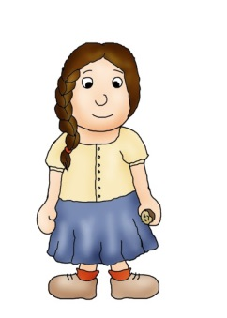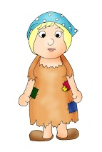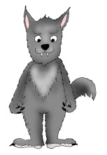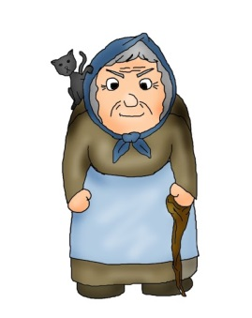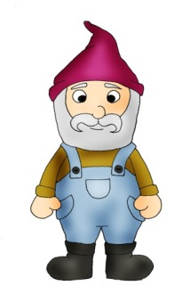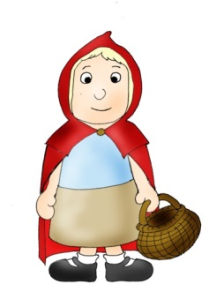

a) Rotkäppchen

b) die gute Königin

c) Gretel

a) Schneewittchen

b) Dornröschen

c) Aschenputtel

a) Hänsel

b) Gretel

c) Schneewittchen

a) der Jäger

b) der Kater

c) der Wolf

a) die böse Königin

b) die alte Hexe

c) Dornröschen

a) der Kater

b) der Jäger

c) der Zwerg

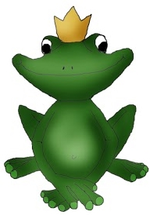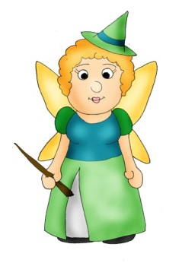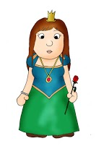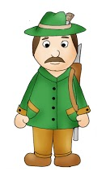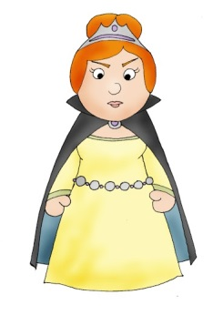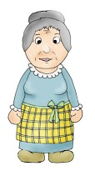

a) der Wolf

b) der Kater

c) der Frosch

a) Dornröschen

b) die gute Königin

c) die böse Königin

a) der Prinz

b) der Jäger

c) der Wolf

a) die böse Fee

b) die gute Königin

c) Dornröschen

a) Dornröschen

b) die gute Fee

c) die böse Fee

a) die böse Fee

b) die Großmutter

c) die gute Königin

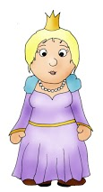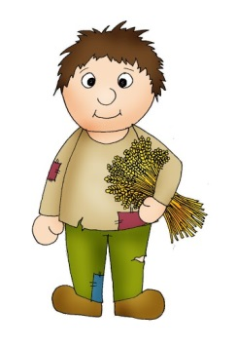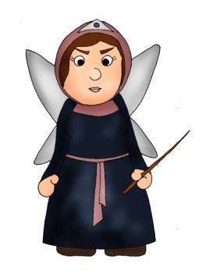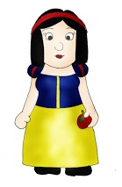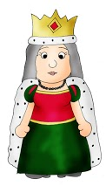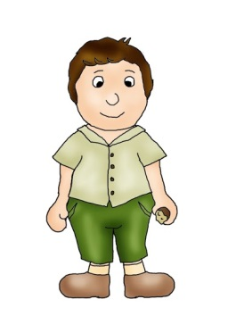

a) die alte Frau

b) die Prinzessin

c) die gute Fee

a) der Prinz

b) der Müllerssohn

c) Hänsel

a) Dornröschen

b) Schneewittchen

c) Aschenputtel

a) Hänsel

b) der Jäger

c) der Müllerssohn

a) die böse Fee

b) die Großmutter

c) die böse Königin

a) die böse Königin

b) die gute Königin

c) die gute Fee

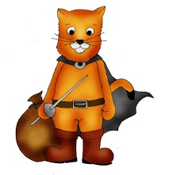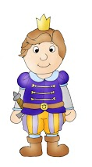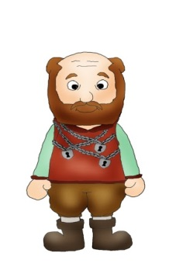

Rotkäppchen und der Wolf: ……………………………………………….……

………………………………………………………………………………………………..

Schneewittchen und die sieben Zwerge: ………………………………..

……...............................................................................................

Hänsel und Gretel: ………………………………………………………………….

Aschenputtel: ………………………………………………………………………….

Der gestiefelte Kater: ……………………………………………………………..

Dornröschen: ………………………………….………………………………………

Der eiserne Heinrich (Der Froschkönig): …………………………………

…………………………………………………………………………………………………

a) der Wolf

b) der Kater

c) der Frosch

a) der Prinz

b) der Jäger

c) der Wolf

a) Eiserner Heinrich

b) der Prinz

c) der Müllersohn

**Kreuzworträtsel**

**Kreuzworträtsel**

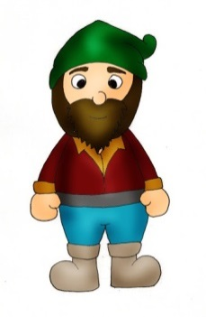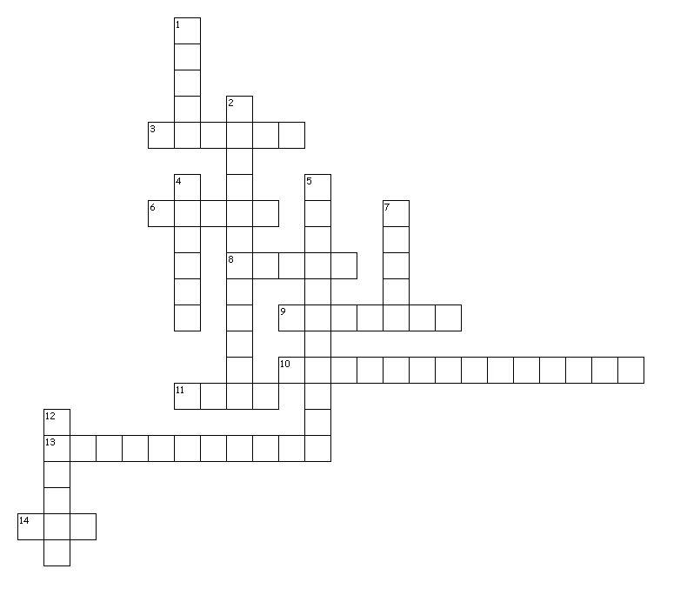

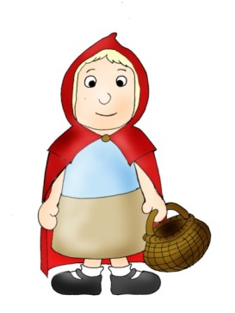



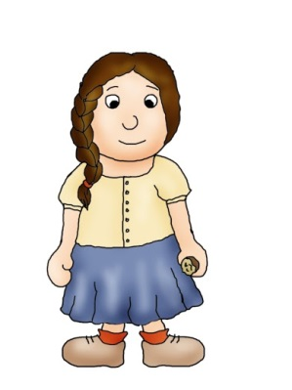



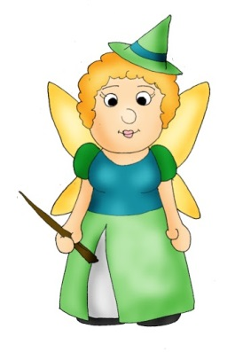

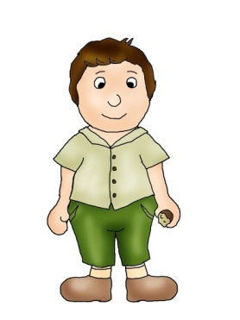









**Grimms Märchen 2.**

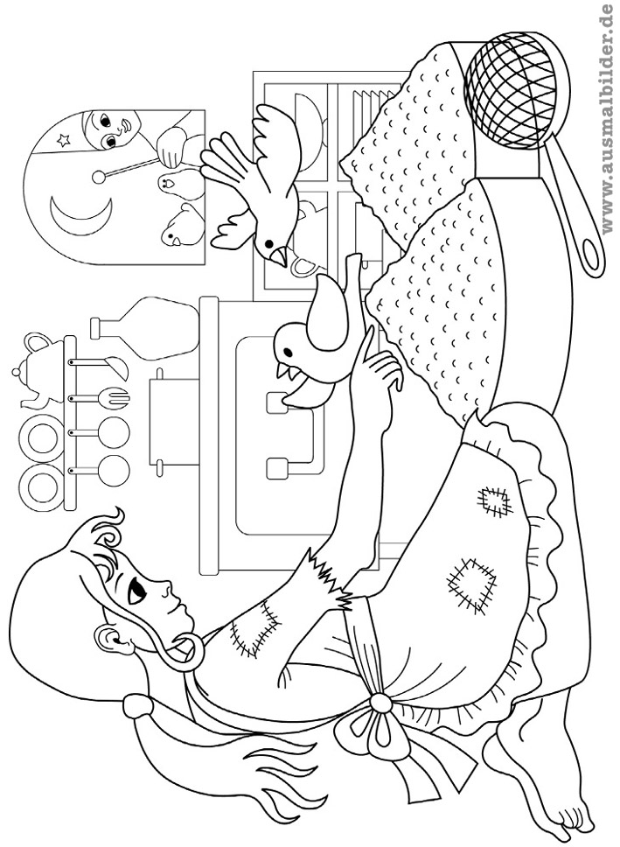



**Welche Märchen sind hier abgebildet? Male die Bilder aus!**

**a) die böse Fee**

b) die Großmutter

c) die böse Königin

a) die böse Königin

**b) die gute Königin**

c) die gute Fee

a) der Wolf

**b) der Kater**

c) der Frosch

**a) der Prinz**

b) der Jäger

c) der Wolf

a) Hänsel und Gretel

b) Aschenputtel

c) Schneewittchen und die sieben Zwerge

Die Tauben sind grau.

Der Mond ist gelb.

Das Haar des Mädchens ist schwarz.

Ihre Haarspange ist gelb.

Die Körner sind braun.

Die Schürze des Mädchens ist blau.

Das Kleid des Mädchens ist grau.

Das Kleid der Fee ist schwarz.

Das Geschirr ist bunt.

Der Herd ist braun.

Das Regal ist schwarz.

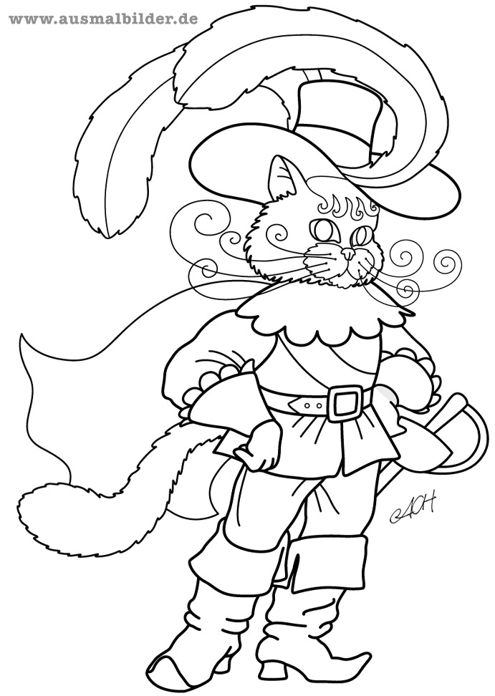

a) Rotkäppchen und der Wolf

b) Der gestiefelte Kater

c) Frau Holle

Die Katze ist schwarz.

Die Augen der Katze sind blau.

Der Hut ist schwarz (dieSchleife ist rot, die Federn sind gelb).

Der Gürtel ist grün.

Der Anzug ist braun und gelb.

Die Stiefel sind rot.

Das Schwert ist grau.

Der Mantel ist rot.

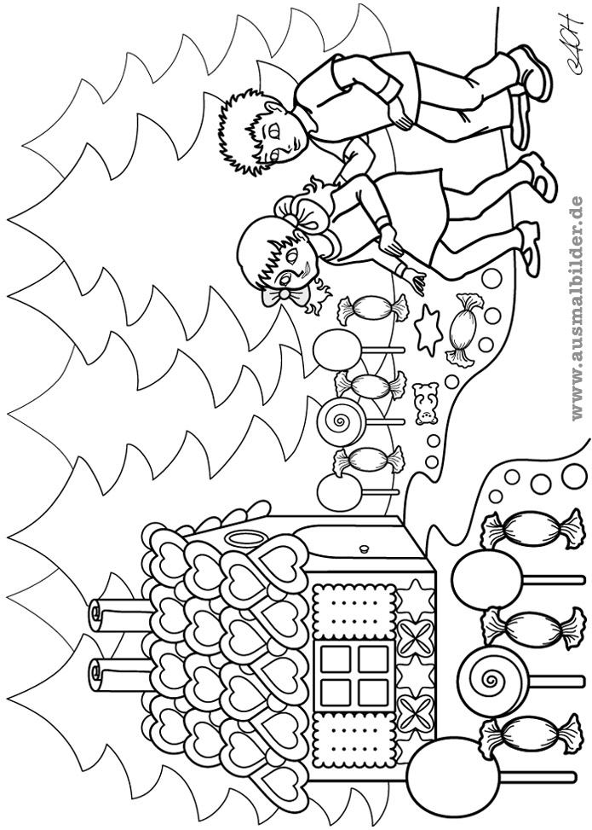

a) Frau Holle

b) Rumpelstilzchen

c) Hänsel und Gretel

Die Tannen sind grün.

Das Haar des Mädchens ist braun.

Das Kleid des Mädchens ist orange.

Die Schuhe des Mädchens sind gelb.

Der Pulli des Jungen ist braun.

Das Hemd des Jungen ist grün.

Die Hose des Jungen ist braun.

Die Schuhe des Jungen sind schwarz.

Das Lebkuchenhaus ist bunt.

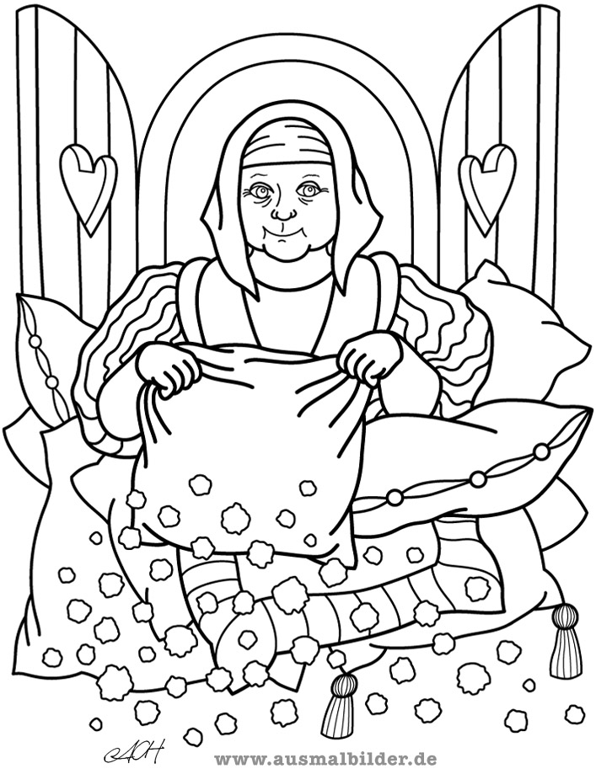

a) Frau Holle

b) Hänsel und Gretel

c) Prinzessin auf der Erbse

Das Fenster ist braun.

Die Augen der Frau ist blau.

Das Kopftuch der Frau ist schwarz.

Das Kleid der Frau ist rot und gelb.

Die Kissen sind bunt.

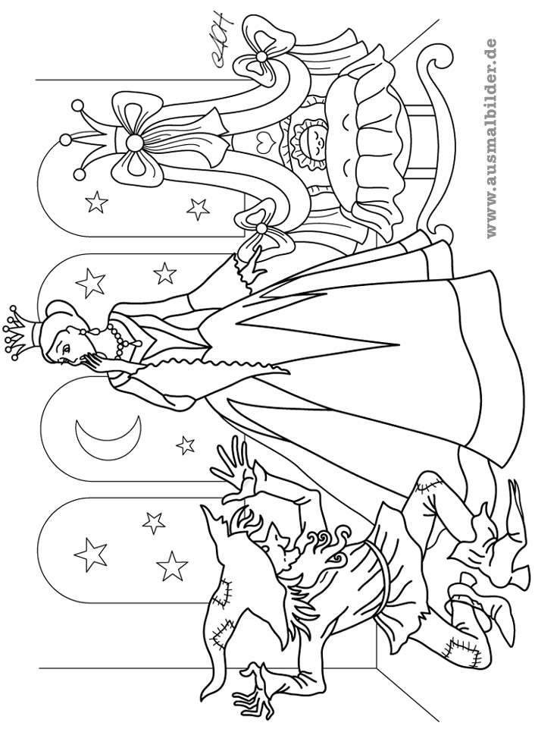

Das Kleid der Frau ist gelb und orange.

Die Sterne und der Mond sind gelb.

Der Himmel ist blau.

Die Krone der Frau ist gelb.

Die Wiege ist blau und rot.

Das Hemd des Mannes ist braun.

Der Hut des Mannes ist schwarz und grün.

Die Hose des Mannes ist grün und rot.

Die Stiefel des Mannes sind schwarz.

a) Prinzessin auf der Erbse

b) Schneewittchen und die sieben Zwerge

c) Rumpelstilzchen

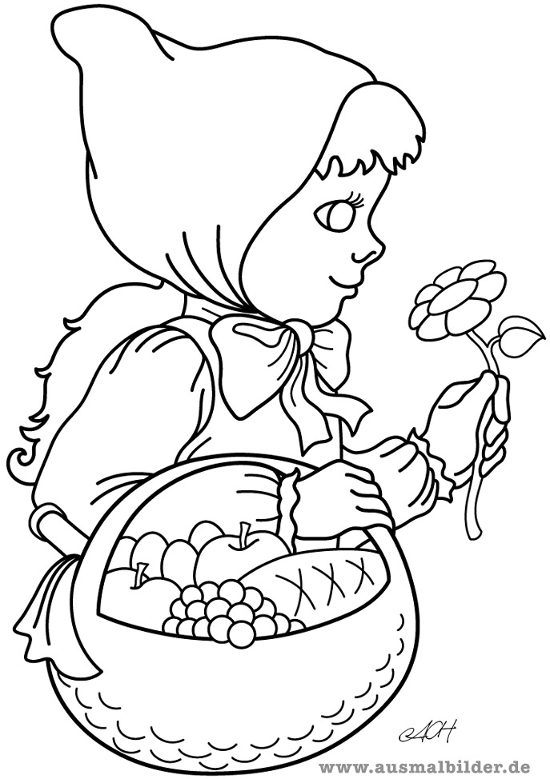

a) Hänsel und Gretel

b) Rotkäppchen und der Wolf

c) Aschenputtel

Das Käppchen des Mädchens ist rot.

Die Haare des Mädchens sind blond.

Die Augen des Mädchens sind blau.

Die Bluse des Mädchens ist grau.

Die Schürze des Mädchens ist rot.

Der Korb ist braun.

Die Äpfel sind rot und gelb.

Das Brot ist hellbraun.

Die Traube ist blau.

Die Blume ist gelb, rot und grün.



**K**

**T**

**A**

**A**

**E**

**H**

**C**

**O**

**F**

**S**

**R**

**H**

**D**

**H**

**C**

**Z**

**R**

**G**

**Ä**

**J**

**O**

**E**

**W**

**S**

**N**

**R**

**N**

**Z**

**I**

**R**

**P**

**N**

**E**

**H**

**C**

**P**

**P**

**Ä**

**K**

**T**

**O**

**N**

**E**

**T**

**C**

**H**

**T**

**I**

**W**

**E**

**E**

**N**

**H**

**S**

**F**

**O**

**W**

**R**

**E**

**L**

**T**

**E**

**R**

**G**

**E**

**E**

**F**

**L**

**E**

**N**

**I**

**G**

**I**

**N**

**K**

**N**

**E**

**C**

**H**

**S**

**Ö**

**R**

**L**

**E**

**T**

**T**

**U**